Cześć Smerfiki Dzisiaj już piątek, piąteczek :P Czyli ostatni dzień w tym tygodniu naszego uczenia i dwa dni wolne

Chciałabym żebyście na sam początek przypomnieli sobie wszystkie dni tygodnia i je wymienili. Zaczynamy:
PONIEDZIAŁEK, WTOREK, ŚRODA, CZWARTEK, PIĄTEK, SOBOTA, NIEDZIELA

Ekstra

No to mała rozgrzeweczka przesyłam link do ćwiczeń gimnastycznych.
https://www.youtube.com/watch?v=n7OIPFcyZRU

Jeśli nie macie możliwości obejrzenia to proszę wykonujcie ćwiczenia gimnastyczne jak na naszych ćwiczeniach w szkole. Pamiętacie?
Podskoki, przysiady, skłony z pogłębieniem, krążenie ramion, deseczka, brzuszki, rowerek itd…

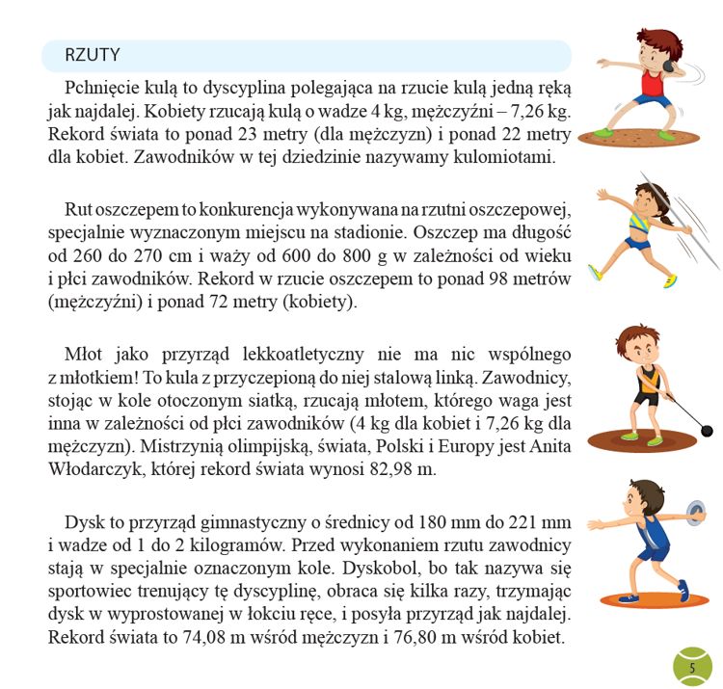
Dziś troszkę o dyscyplinach sportu, w których najważniejszy jest rzut. Poproście rodziców o przeczytanie tekstu, słuchajcie uważnie.

ZADANIA !!!
Zielona książka strona 65, 66, 67, 68

Pamiętajcie!
Wszystkie zadania wykonujemy starannie, nie wychodząc poza linie. Rysując po śladach starajmy się nie odrywać kredki (ołówka) od kartki.

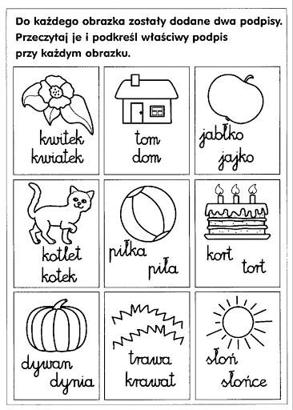
6-LATKI

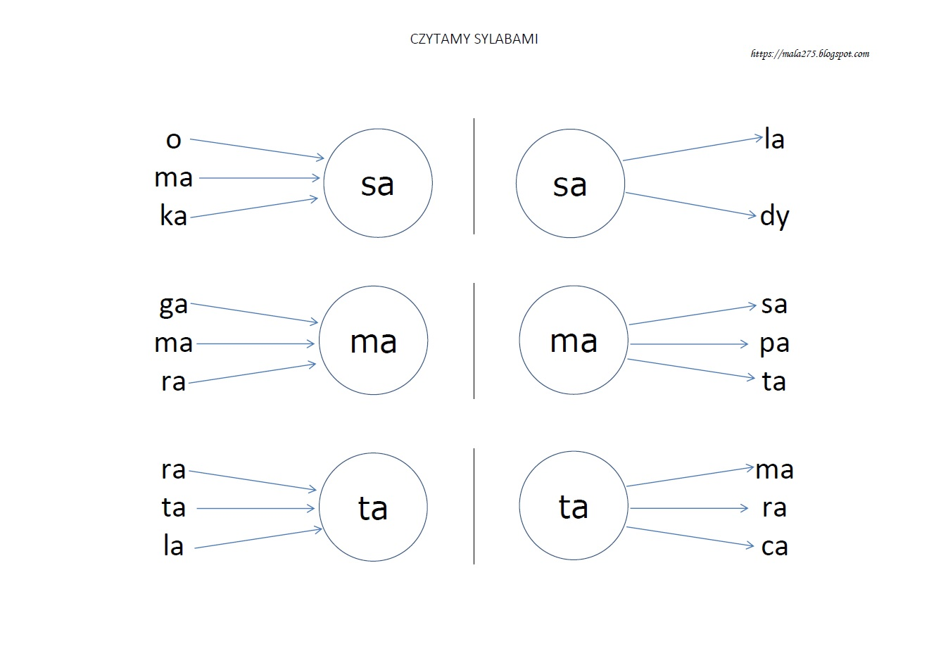

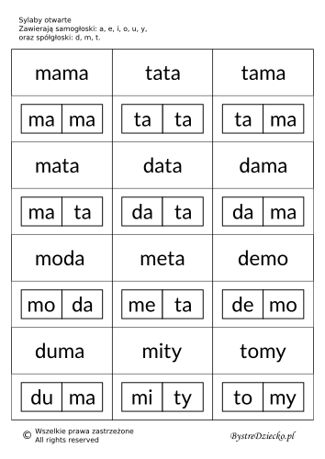
5-LATKI

Kochani, czytanie jest dla chętnych. Bawcie się tym czytaniem. Jeśli macie ochotę, możecie przysłać filmik jak Wam idzie czytanie

Życzę Wam miłego weekendu, lepszej pogody, żebyście mogli pobiegać, pojeździć na rowerach i pooddychać świeżym powietrzem.

Przesyłam buziaczki :* :*

POZDRAWIAM PANI ASIA

